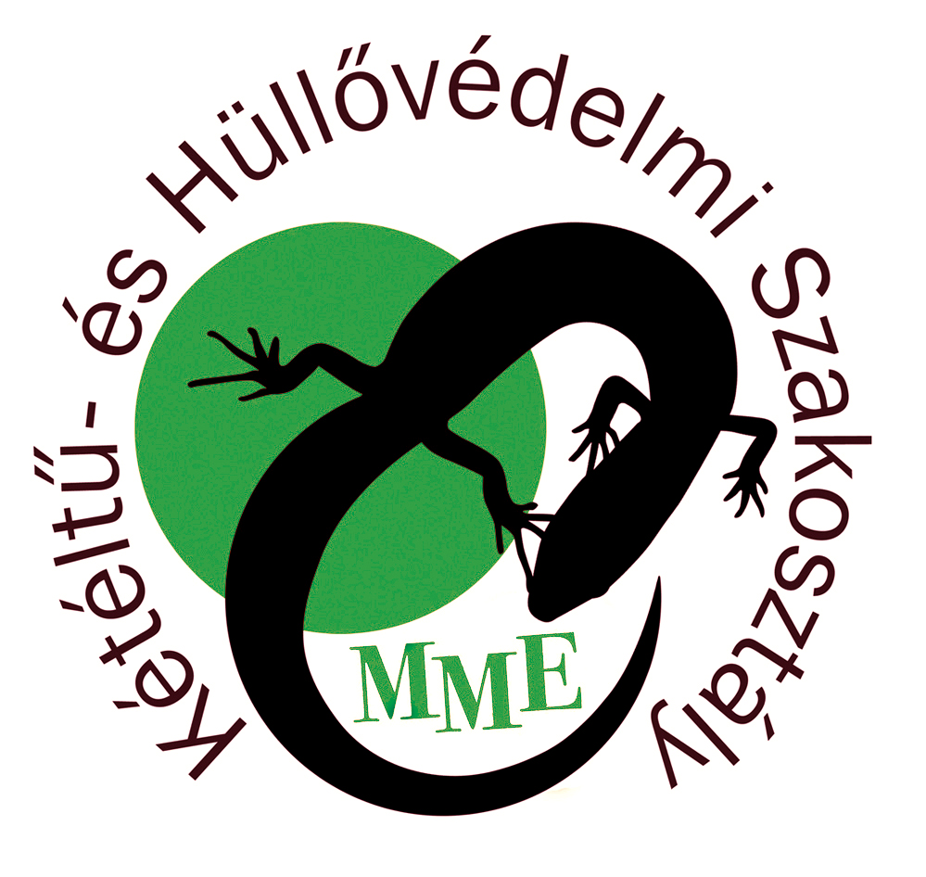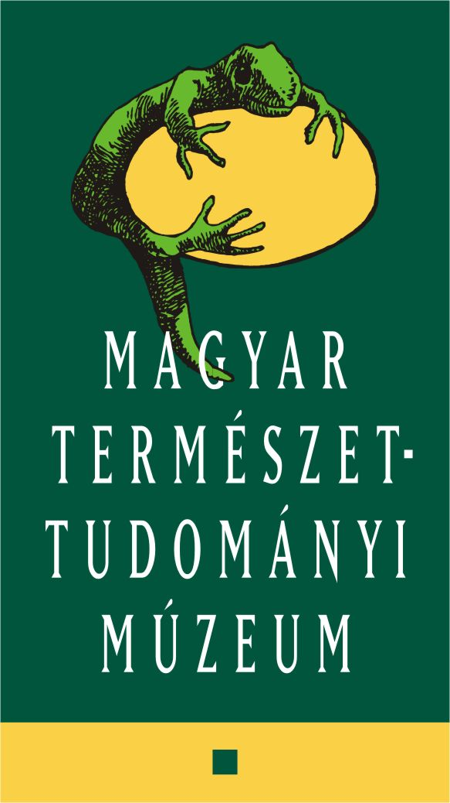
JELENTKEZÉSI LAP

V. Herpetológiai Előadóülés

Budapest, 2019. február 26.
Jelentkezési határidő: 2019. február 3.
A jelentkezési lapot kérjük a voros.judit@nhmus.hu címre elküldeni

Név:
Intézmény/cím:
E-mail:
Az Előadóülésen szeretnék részt venni a következő formában (megfelelő aláhúzandó):
Csak részvétel / Előadás magyar nyelven / Előadás angol nyelven
Az angol nyelven megtartott előadások versenyére (megfelelő aláhúzandó, csak elsőszerző hallgatók számára):
Nevezek / Nem nevezek
Összefoglaló címe, szerzők nevei, szerzők címei, összefoglaló:

Az összefoglalót Times New Roman 12-es betűtípussal és mérettel írja meg. Angol nyelven tartott előadás esetén az összefoglalót is angolul kell elkészíteni.
Az összefoglaló terjedelme maximálisan 2700 karakter (szóközzel számítva), ami 1.5-es sortávval írva legfeljebb egy A/4 oldal lehet. Túllépése esetén a szervezőbizottság saját hatáskörben rövidíti a szöveget.
Ne használjon semmilyen formázást a bekezdések új sorban kezdése és a tudományos nevek dőlt betűvel történő írásán kívül! Ábra, táblázat csak az elfoglalt szövegterület figyelembe vételével illeszthető be.
Az összefoglalóból egyértelműen derüljön ki az elvégzett munka célja, a módszerek, a legfontosabb eredmények és azok felhasználásának lehetősége a kétéltűek és hüllők védelme érdekében.

Dátum:
aláírás

